关于采购流程：

1. 登录淘宝账号

**账号：dgutnazarite**

**密码：DGUTrc106\***

2、购买流程

网站上直接用在淘宝上登录，把你们要买的东西加入购物车，数量什么都统计好，后面在购物车里面，下单发代付**（注意最好集中在一家购买，不要分散太多小单，比如大部分的小器件可以在优信里面买，记住一次只能发一家店铺的代付，不要发多家店铺，这样发票不好整理。）**

**购买之前一定要问一下商家可以开发票吗，开发票的最低金额之类的，不要出现最后开不了发票的情况**

在购物车下单

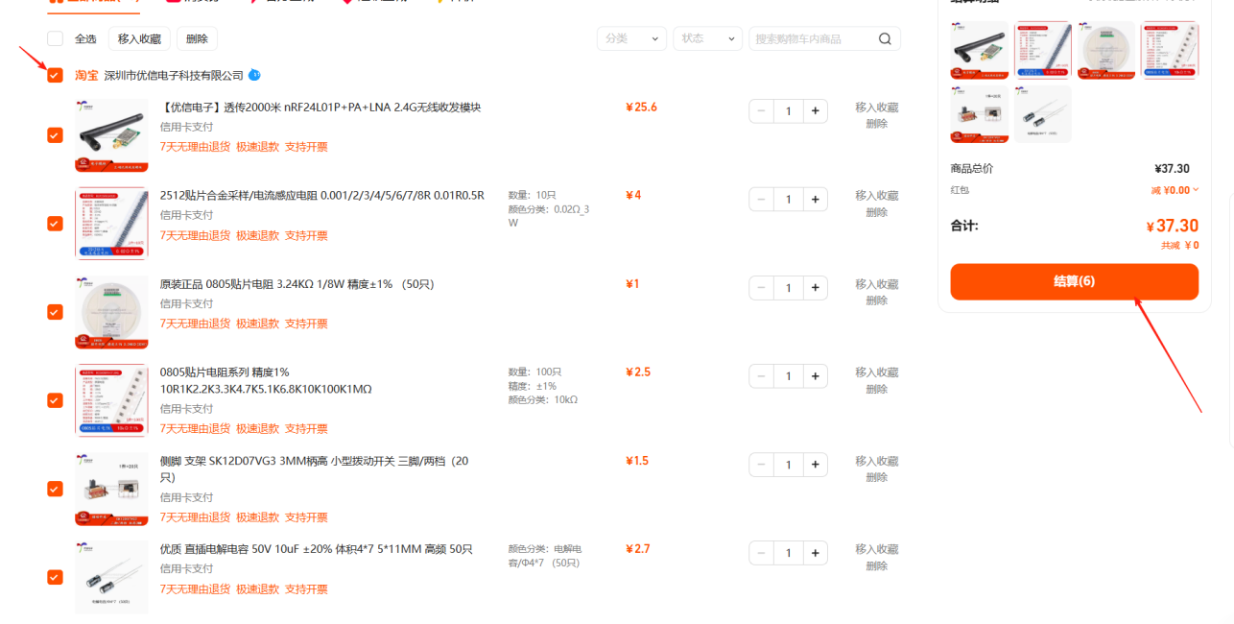

选好收货地址和收货人，发起让朋友代付

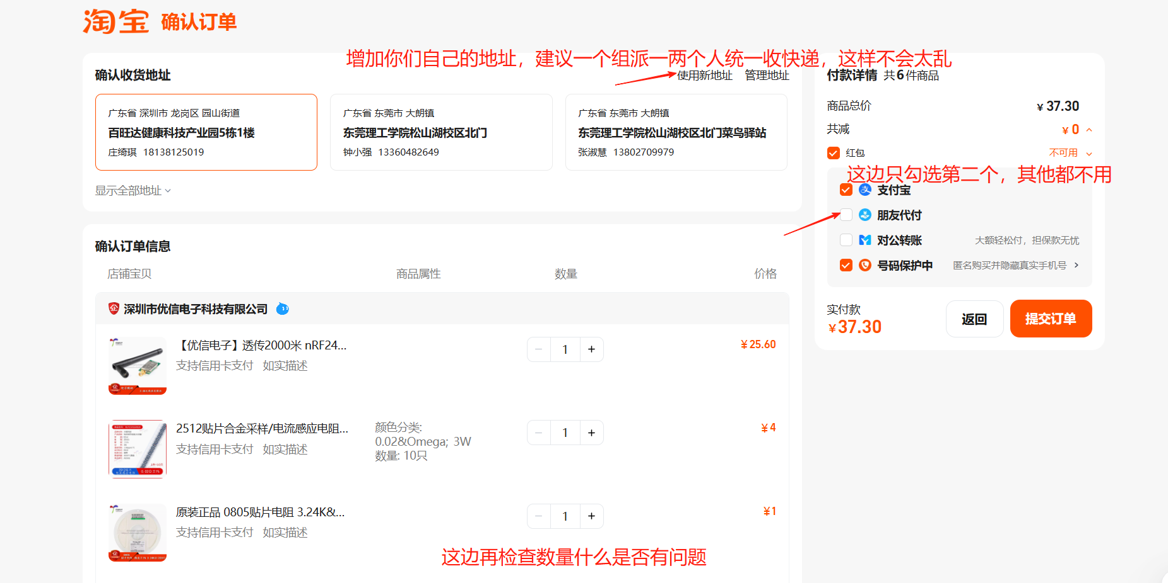

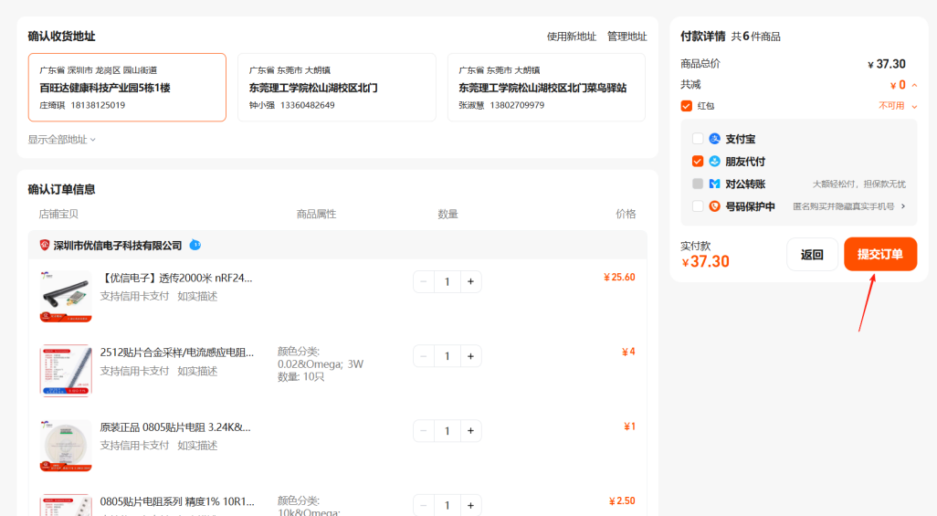

找代付，发送代付

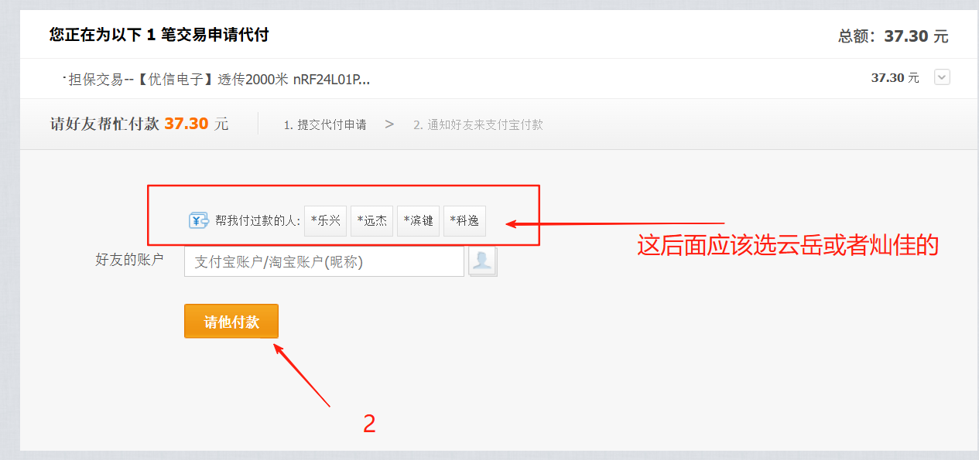

最后礼貌在微信提醒师兄付款，如果超时是需要重新下单的。（一天好像只有10单代付，如果超过单数就需要把商品直接发给师兄，让师兄直接付款。）

**付完款之后一定要顺便让师兄把支付记录发给你，然后把这些支付记录都下载下来，发送给管理发票的同学。**

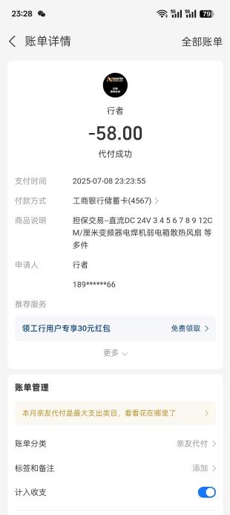

**后面项管会发采购表，你们每个月都要派人填一次：**

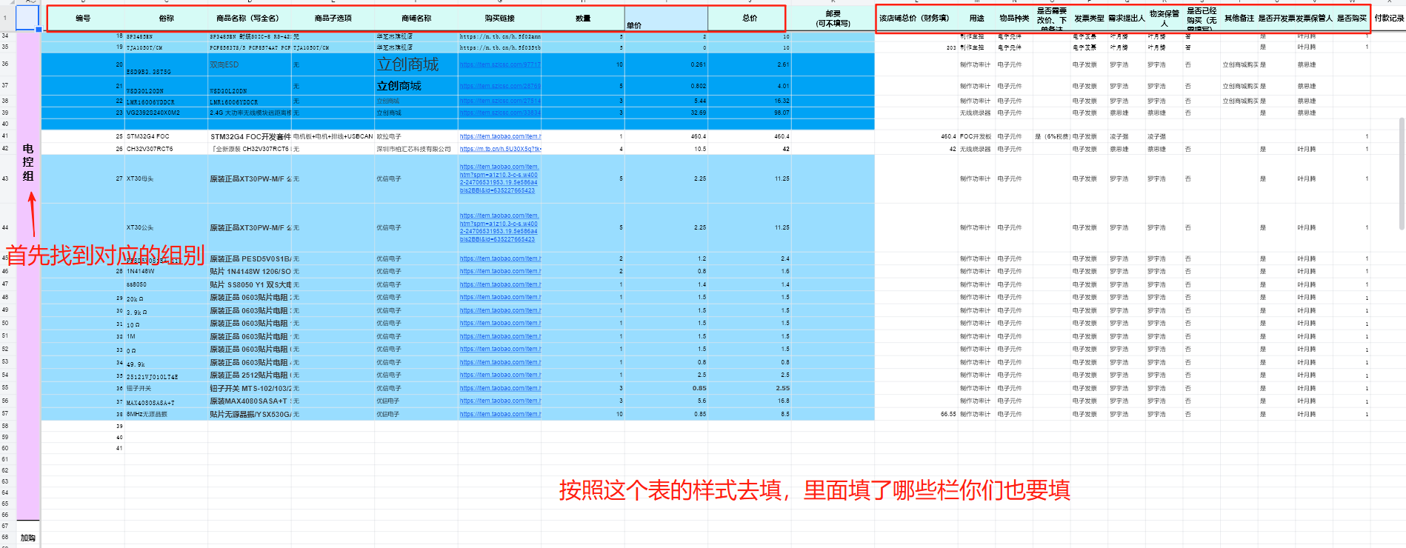

填表注意事项

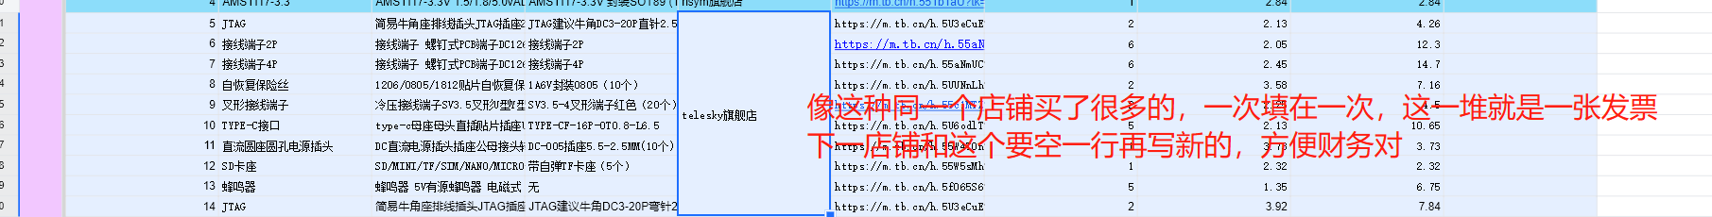

**最好把每一次采购都分开来，不要全部堆在一起**

**最后收到货之后记得给物品拍个照，同样也是发给发票管理的同学。**

**发票整理（**一个人管理**）：具体如果有什么疑问可以问强哥，硬件组的发票是强哥整理的**

**在收到货之后，可以直接找到你们的店家，和他协商开发票。如果有很多东西也可以和商家协商多个开成一张发票，可以直接把下面这个开票信息发给商家：**

**发票抬头：东莞理工学院**

**统一社会信用代码 ：124419004572320124**

**开 户 银 行 ：中国工商银行大岭山支行**

**银 行 账 号：2010027329200310794**

**地       址 ：  东莞市松山湖科技产业园区大学路1号**

**电话号码 ： 076922861626**

**邮箱：3490392409@qq.com（这个邮箱是你们谁管理发票填谁的）**

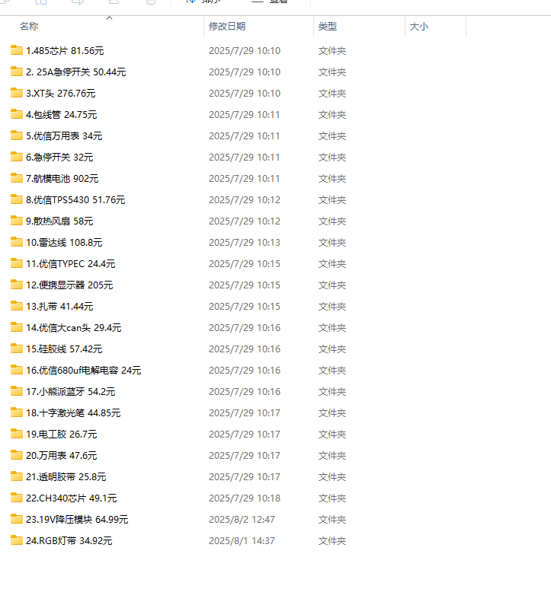

一张发票一个文件夹，编号+名称+价格，都按照这个格式整理好。

**（填表的顺序就是按照这个顺序填这样可以方便，就是下面这个表）**



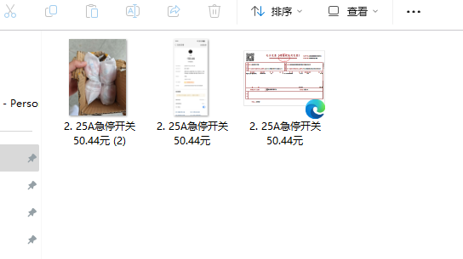

文件内部包括实物图片、付款记录、发票，名称也要改好。

后面如果有报销可能会需要开发票的同学一起去，你们自己也要准备好。